**4 классы. 12 апреля День космонавтики 2019 год**

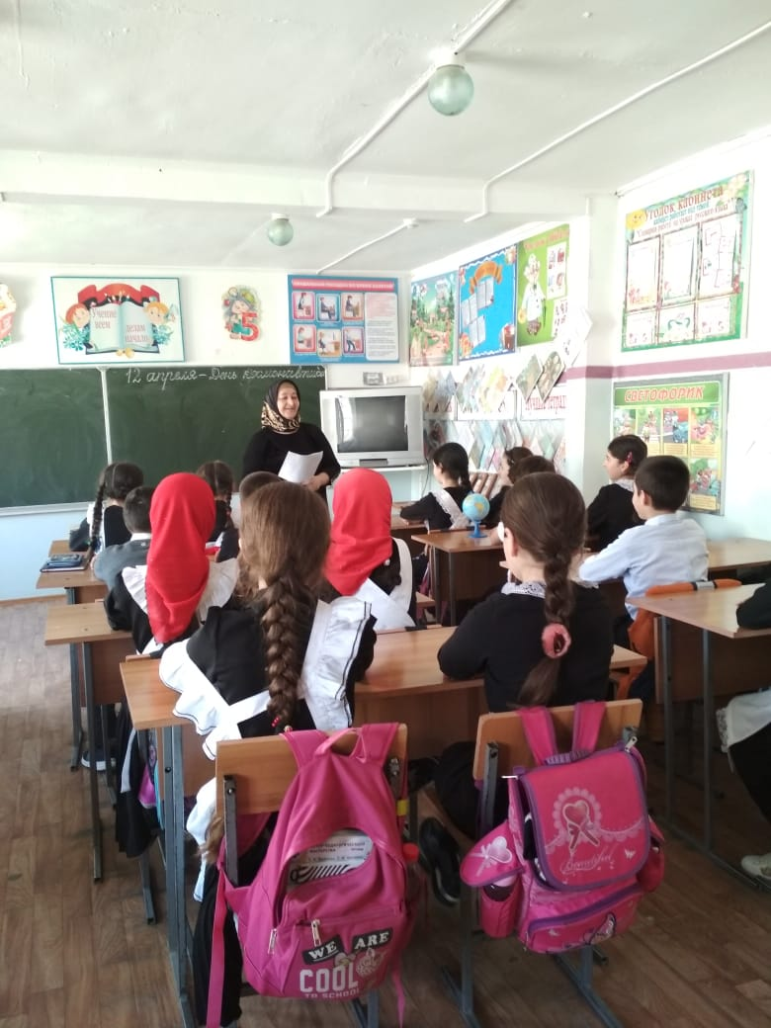

**4Г класс на классном часе ко Дню космонавтики слушают рассказ Баху Османовны об интересных случаях из жизни космонавтов.**

**Казиева Марям читает стихи , посвященные космонавтам**

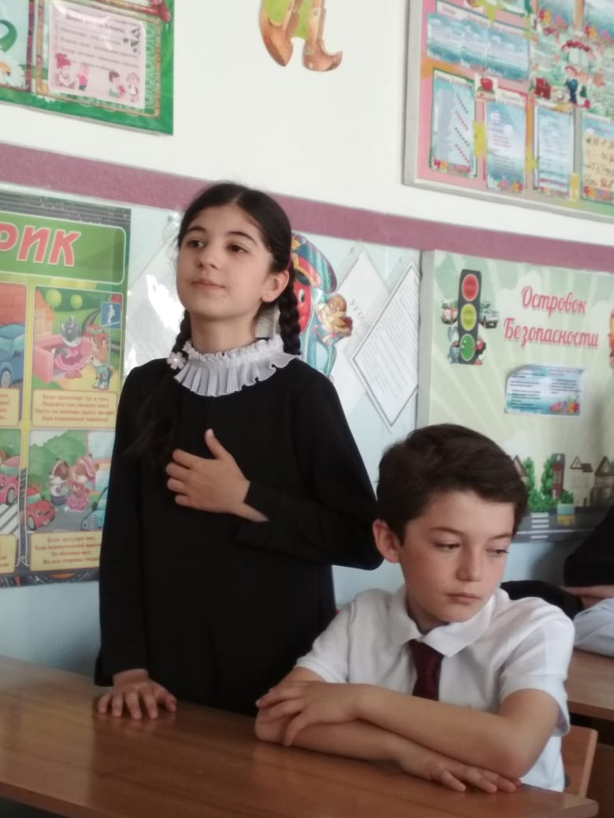

**Ученик 4 Г класса Казиев Саид показывает и рассказывает о небесных планетах.**

